

Station 3

Üben, wiederholen, differenzieren und individualisieren

Station 3 - Methodenblatt
Üben, wiederholen, differenzieren und individualisieren
Beschreibung
An dieser Station sollen Sie zwei Websites kennen lernen, die das Erstellen von interaktiven Lernaktivitäten ermöglichen.
Bei beiden Angeboten handelt es sich um Web 2.0-Anwendung, in denen man kleine interaktive Übungen (Apps) selbst erstellen kann. Sie sind zwar keine abgeschlossenen Unterrichtseinheiten, dafür aber bereichernde Ergänzungen. Gerade aus diesem Grund eignen sie sich auch besonders für den Einsatz von Tablets, denn in der Regel lohnt es sich nicht, für kleinen Übungen eine ganze Stunde den PC-Raum zu buchen, Rechner hochzufahren, etc....
Mehrwert

Gemeinsamkeiten
- Die SuS erhalten sofort eine Rückmeldung bzw. können ihr Ergebnis verbessern bis es stimmt.
- Motivation durch multimediale Übungen
- in allen Fächern vielseitig einsetzbar
LearningApps.org | h5p.org
- Großer Fundus online verfügbar, „Apps“ können adaptiert und verändert werden  - zum Teil mit Wettbewerbscharakter  (z.B. Pferderennen, Wer wird Millionär?)  - bietet einen großen Materialpool zur Differenzierung und Individualisierung | - kann mit den Aktivitäten course presentation oder interactive video zudem als Autorenprogramm genutzt werden, um komplexere Lernszenarien zu erstellen.

Learning.Apps.org
Man findet hier eine umfassende Sammlung von „Apps“ aus fast allen Fächern, die man im Unterricht einbinden kann.

Es gibt verschieden Möglichkeiten, die Übungen zugänglich zu machen:
- als QR-Code
- als Link
- zum Einbinden in eine Lernplattform, wie z.B Moodle (Link oder Scorm-Paket)

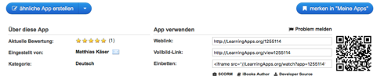
Screenshot 1: learningapps.org

Schüleraktivität
- Scannen des QR-Codes mit einem QR-Reader, z.B. qrDroid (Android), Kamera bei (iOS)
- Anfertigen der Screenshots zur Ergebnissicherung
- Erstellen des Textdokuments (fakultativ)
- Finden von geeigneten Überschriften (fakultativ)

Möglicher Schülereinsatz:
- Schüler können auch selbst Aufgaben erstellen.
- Das Speichern ist aber nur mit einem Account möglich. Es genügt ein Pseudonym und eine gültige Mailadresse, der Lehrer kann auch für seine Schüler neutrale Zugänge anlegen, unter denen sie speichern können.
Aufgaben des Lehrers
- Suchen oder Erstellen geeigneter Übungen in LearningApps.org
- Bereitstellen der Übung über den QR-Code/Link am Beamer oder über ein Arbeitsblatt
- Installieren eines QR-Readers
- WLAN muss verfügbar sein
H5P.org
h5p.org ist eine eigenständige Online-Plattform, die registrierten Nutzern die Möglichkeit bietet, HTML5-basierte Inhalte anzulegen und online verfügbar zu machen.
Sollen Inhalte direkt über h5p.org (z.B. per QR-Code) verbreitet werden, muss man sich dort registrieren. H5p kann aber auch in Content Management Systeme wie Wordpress, Moodle, ILIAS und Drupal integriert werden, so dass man gfs. auf der eigenen Online-Plattform h5p-Inhalte erstellen und verbreiten kann.
Wer über ein Moodle von Belwü verfügt, kann sofort mit h5p arbeiten.
Die Tatsache, dass h5p auf HTML5 basiert, ermöglicht eine Betriebssystem unabhängige Nutzung in jedem gängigen Browser. Die Inhalte, die sich mit h5p erstellen lassen, sind extrem vielfältig und man macht sich am besten ein Bild von den Möglichkeiten, indem man die auf h5p.org bereitgestellten Beispiele anschaut und ausprobiert:
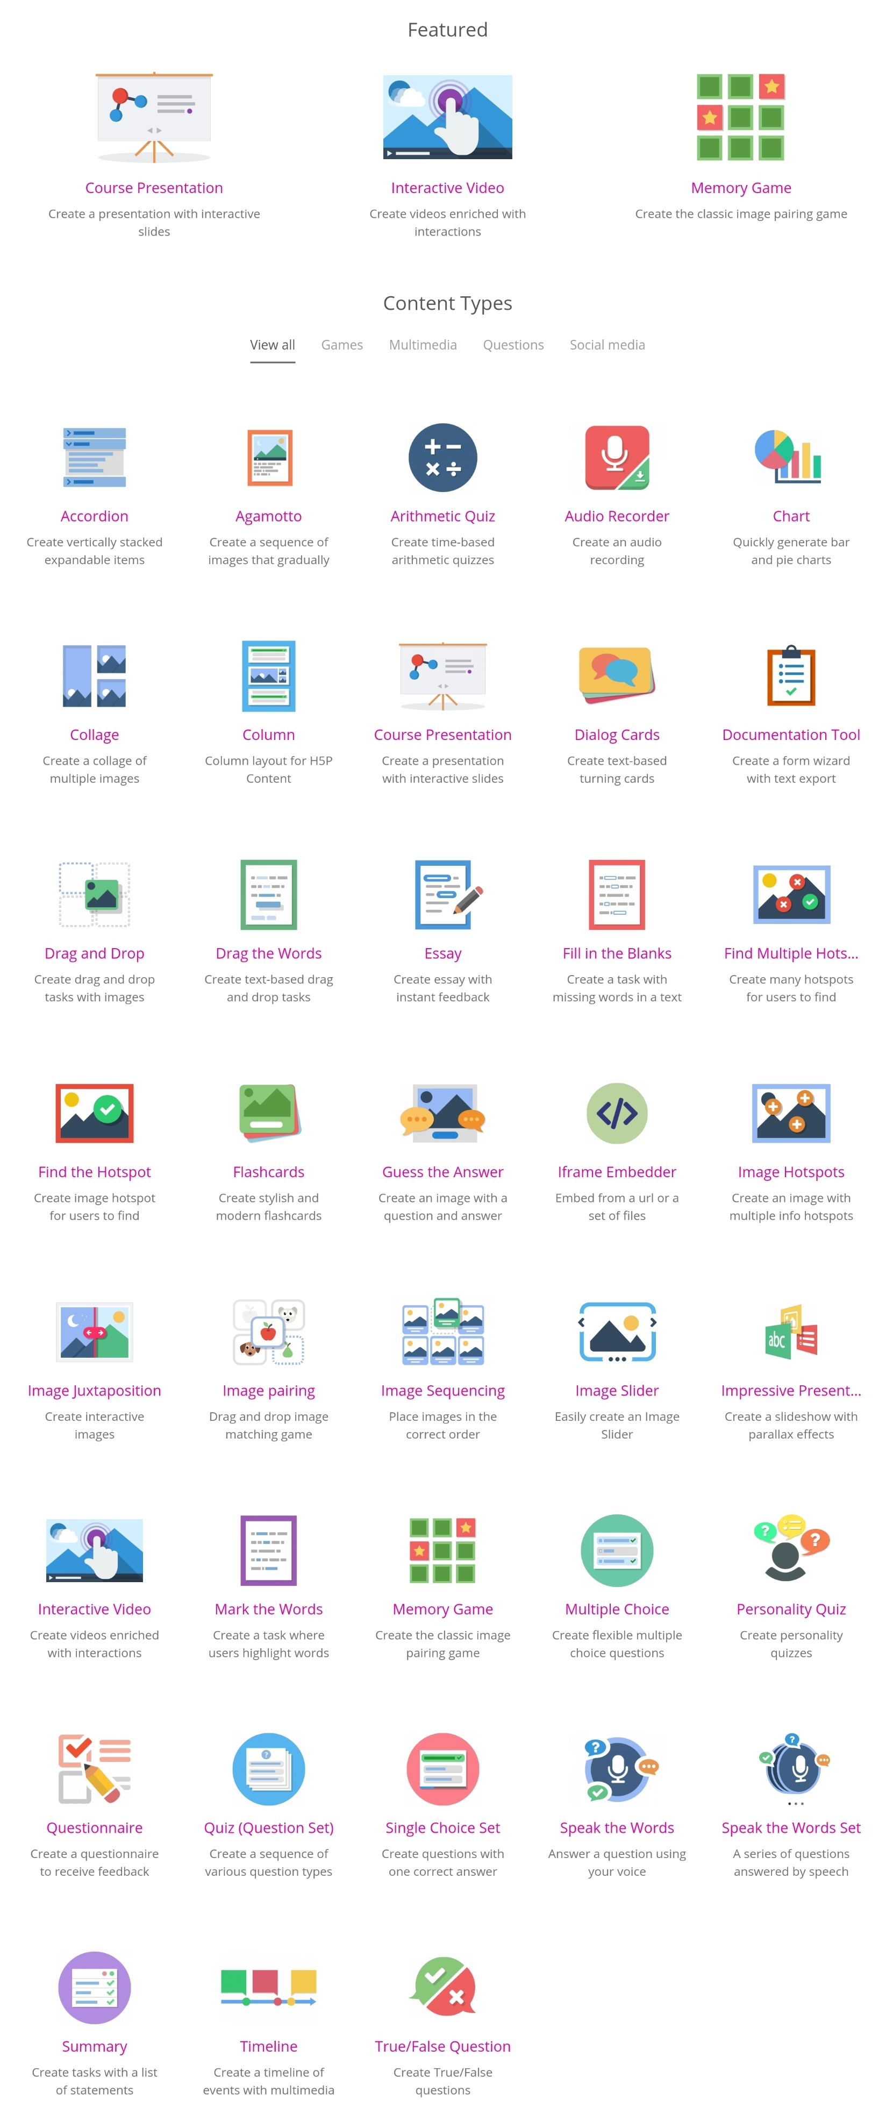Screenshot: https://h5p.org/content-types-and-applications

Schüleraktivität
- QR-Code scannen und Aktivität bearbeiten.
- Ggf.. Ergebnissicherung nach korrekter Lösung im Heft oder auf einem Arbeitsblatt.
- SuS können ggf. auch eigene Lernaktivitäten erstellen (z.B. in einem Moodlekurs)
Aufgaben des Lehrers
- Erstellen eigener Übungen auf h5p.org bzw. einem CMS, z.B. Moodle
- QR-Code erzeugen, um SuS die Übung zugänglich zu machen


Informativer Blog über h5p:
https://e-book-creator.at/books/1284/1285/Output/website/book.html

Station 3: h5p im Chemie- und Sportunterricht
Üben, wiederholen, differenzieren und individualisieren
Kurzbeschreibung
Beispiel 1: Sportunterricht (Kursstufe) – Kraft-Memory
Zur Kräftigung im Zuge des Aufwärmens spielen zwei SchülerInnen an einem Gerät (Tablet oder Smartphone). Auf den „Memory-Karten“ müssen anatomische Abbildungen (bestimmte Muskelgruppen markiert) auf der einen Karte, einer anderen Karte zugeordnet werden, die eine animierte Kraftübung zeigt, die diese Muskelgruppe überwiegend beansprucht. Jede Kräftigungsübung, die aufgedeckt wird, muss für 30 Sekunden durchgeführt werden.
Zusätzlich erhalten die SuS ein Arbeitsblatt zur Ergebnissicherung, auf dem sie die Muskelgruppen markieren und benennen sollen.

Beispiel 2: Chemieunterricht (Mittelstufe) – Protolyse
Die SuS erhalten zur Vorbereitung auf die nächste Chemiestunde ein Erklärvideo das als Hausaufgabe angeschaut werden muss. Hierin wird die experimentelle Durchführung eines Versuchs erläutert und Sicherheitshinweise gegeben, so dass die SuS zu Beginn der kommenden Stunde in der Lage sein sollen, direkt mit dem Versuch zu beginnen. Die Dokumentation der Versuchsdurchführung geschieht auf einem Arbeitsblatt.
Nachdem der Versuch praktisch umgesetzt wurde, halten die SuS ihre Beobachtungen auch auf dem Arbeitsblatt fest und erhalten zur Versuchsauswertung ein weiteres Erklärvideo (h5p – interactive video). Dieses Video wird zu verschiedenen Zeitpunkten automatisch unterbrochen, um die SuS durch das Lösen kleiner Aufgaben zu aktivieren und Vorwissen abzurufen. Die Ergebnissicherung geschieht wiederum auf dem Arbeitsblatt.
Didaktik
Bei den Inhaltstypen von h5p muss man zwischen einfachen und komplexen unterscheiden.
Die einfachen Lernaktivitäten von h5p (z.B. Multiple Choice, Drag the words,…) lassen sich zum Üben, Anwenden und Wiederholen sehr gut als kleiner Stundenbaustein einsetzen.
- Es lassen sich ohne großen Mehraufwand Lernaktivitäten für verschiedene Niveaustufen erstellen (Binnendifferenzierung)
- SuS erhalten automatisch Feedback und Korrektur.

Mit course presentation bzw. interactive video lassen sich einfache Übungen bis hin zu komplexen Lernszenarien strukturieren, anhand derer die SuS selbständig einen Themenbereich erarbeiten können.
- Die SuS können die Lernaktivitäten individuell im eigenen Tempo bearbeiten (Individualisierung).
- Lernwege können abhängig von den Ergebnissen der SuS variieren.
- Eine Ergebnissicherung (analog → Heft, digital → Screenshots) ist dann sinnvoll, wenn neue Inhalte in der Lernaktivität erarbeitet wurden.
Schüleraktivität
- Scannen des QR Codes auf dem Arbeitsblatt
- Bearbeitung der interaktiven Lernaktivitäten
- Ergebnissicherung auf dem Arbeitsblatt
Lehreraktivität
- Erstellen der notwendigen Medien (animierte Grafiken, Bilder, Videos)
- Zusammenstellung der Lernaktivitäten mit h5p
- Erstellen der Arbeitsblätter mit QR Codes
Verwendete Apps
iOS | Kamera (Scannen von QR-Codes)  bzw.  Qrafter (Scannen und Erstellen von QR-Codes) | 
Android | QR-Droid Private (Deutsch) vgl. Station 2 | 

Schülerarbeitsblatt
Beispiel 1:
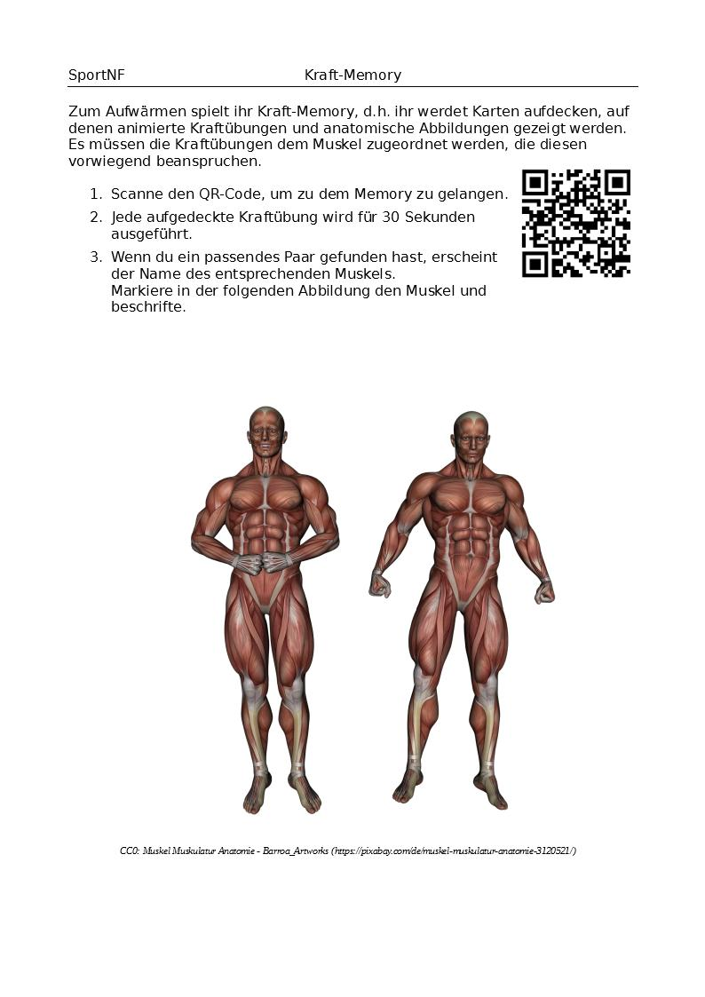
Die abgebildeten QR-Codes leiten Sie in das lokale Fortbildungs-Moodle. Zugangsdaten erhalten Sie von den Referenten bzw. unter http://10.1.1.100/moodle.
Beispiel 2:
Die abgebildeten QR-Codes leiten Sie in das lokale Fortbildungs-Moodle. Zugangsdaten erhalten Sie von den Referenten bzw. unter http://10.1.1.100/moodle.
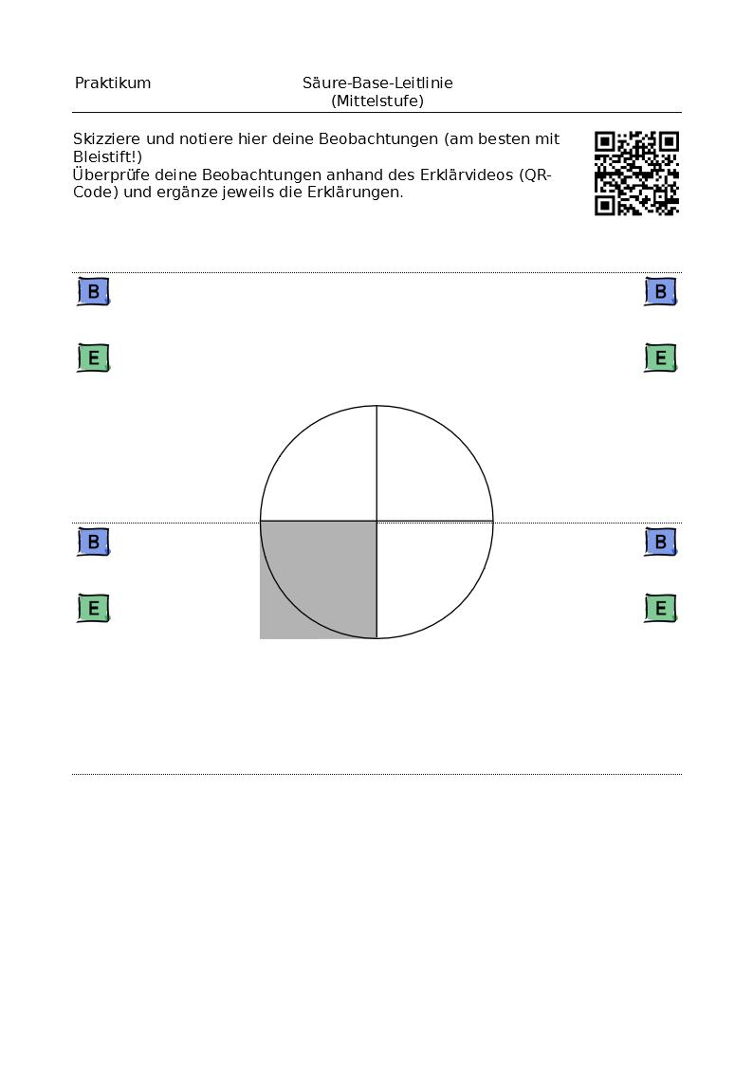
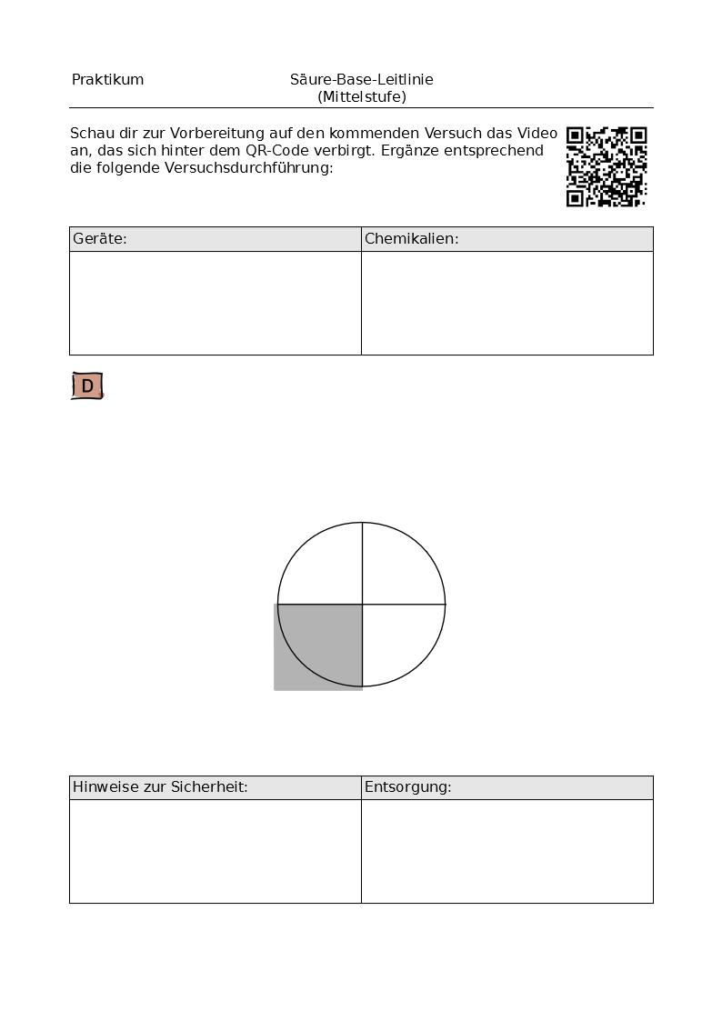

Station 3: LearningApps.org im Deutschunterricht
Üben, wiederholen, differenzieren und individualisieren
Kurzbeschreibung
Im Deutschunterricht in Klasse 5 wurde immer wieder ergänzend mit Übungen aus LearningApps.org gearbeitet, z.B. während der Aufsatzeinheit „Beschreiben“ zur Wortschatzerweiterung und zur Wiederholung und Festigung der gelernten Rechtschreib-regeln. Während der Arbeit am Lesetagebuch lag der Fokus verstärkt auf Binnendifferenzierung und Individualisierung. Bei vielen Schülern zeigten sich Schwächen in der Zeichensetzung, so dass hierzu gezielt Aufgaben angeboten wurden.

Bei der Einführung der Methode empfiehlt es sich, den QR-Code über den Beamer einzublenden und dort auch den Schülern die Weiterverarbeitung der Screenshots zu zeigen, später genügt es eine entsprechende Arbeitsanweisung auf einem Arbeitsblatt zu geben bzw. die QR-Codes im Klassenzimmer auszuhängen.
Wenn die Schüler fertig sind, machen sie einen Screenshot von dem Ergebnis (beim iPad: Homebutton+Einschalttaste gleichzeitig drücken, bei Android mit dem Stift oder die Handkante von einer Seite zur anderen ziehen), dann kann der Lehrer später nachvollziehen, ob und wie die Übung erledigt wurde.
Bei manchen Übungen kann der Screenshot auch der Ergebnissicherung dienen.
Die Schüler müssen dann darauf achten, dass der Screenshot möglichst aussagekräftig ist. Die Beispiele müssen so angeordnet werden, dass sie lesbar sind. In der Foto-App werden mit der Bearbeiten-Funktion die Ränder entfernt.
Dann können die Screenshots in ein Textdokument (z.B. Pages) eingefügt und ggf. mit einer passenden Überschrift (Textfeld) versehen werden, damit sich die Schüler auch das Lernziel der Übung nochmal vor Augen führen.
Wenn die Schüler nicht mit eigenen Tablets arbeiten, empfiehlt es sich, die entstandene Textdatei auszudrucken und abzuheften. So ist auch eine Wiederholung der Inhalte vor einer Klassenarbeit möglich. Falls kein Drucker im Raum ist, können die Arbeitsergebnisse auch sich selbst oder dem Lehrer gemailt oder im Tauschverzeichnis gespeichert und dann im PC-Raum gedruckt werden.

Weitere Informationen und Anleitungen: https://learningapps.org/about.php
Didaktik
LearningApps.org ist eine Web 2.0-Anwendung, in der man kleine interaktive Übungen (Apps) nutzen, verändern oder selbst erstellen kann. Man findet hier eine umfassende Sammlung von „Apps“ aus fast allen Fächern, die man im Unterricht einbinden kann.
Vorteile dieser Übungen:
- Die Schüler erhalten sofort eine Rückmeldung bzw. können ihr Ergebnis verbessern bis es stimmt.
- Vorhandene Apps können verändert und an die speziellen Anforderungen angepasst werden.

- Etwaige kleine Fehler in vorhandenen Übungen können dadurch schnell verbessert und die Übung im eigenen Account abgespeichert werden
- Nur der Lehrer benötigt einen Account, um eigene oder veränderte Apps zu speichern.
- Die Übungen können den Schülern schnell zugänglich gemacht werden.

Einsatz im Unterricht:
- Ergänzend zur Unterrichtseinheit wird nach geeigneten Übungen gesucht, die entweder am Anfang oder am Ende der Stunde zur Wiederholung für alle eingesetzt oder zu speziellen Problemfeldern als Übung für einzelne Schüler angeboten werden.
- Alternativ dazu können die Übungen auch in einen Wochenplan integriert werden.
Schüleraktivität
- Scannen des QR-Codes mit einem QR-Reader (z.B. Qrafter, Kamera-App…)
- Anfertigen der Screenshots
- Erstellen des Textdokuments (fakultativ)
- Finden von geeigneten Überschriften (fakultativ)

Erweiterungsmöglichkeit:
- Schüler können auch selbst Aufgaben erstellen
- Das Speichern ist aber nur mit einem Account möglich. Daher ist es erforgerlich, eine datenschutzkonforme Lösung zu finden. Denkbar sind neutrale, anonymisierte Klassenaccounts, die die Lehrkraft anlegt.
Lehreraktivität
- Suchen oder Erstellen geeigneter Übungen in LearningApps
- Eigener Account ist empfehlenswert, dann kann man auch etwaige Fehler in vorhandenen Übungen ausbessern
- Bereitstellen der Übung über den QR-Code/Link am Beamer oder über ein Arbeitsblatt
- Sicherstellen, dass ein QR-Reader installiert ist
- Sicherstellen, dass WLAN im Raum verfügbar ist
Verwendete Apps
iOS | - Kamera (Scannen von QR-Codes)  - bzw.  - Qrafter (Scannen und Erstellen von QR-Codes)
Android | - QR-Droid Private (Deutsch) vgl. Station 2

Schülerarbeitsauftrag
Wiederholung: Übungen zur Rechtschreibung

- Mache der Reihe nach folgende Übungen.
- Sichere dein Ergebnis mit einem Screenshot.
- Beschneide anschließend den Screenshot in der Fotoapp auf den wesentlichen Inhalt.
- Erstelle in Pages ein Textdokument, in das du die Screenshots einfügst und ein Textfeld mit einer passenden Überschrift ergänzt.

Langes oder kurzes i?



Dehnungs-h


Schülerergebnisse
Musterbeispiele für bearbeitete Screenshots:
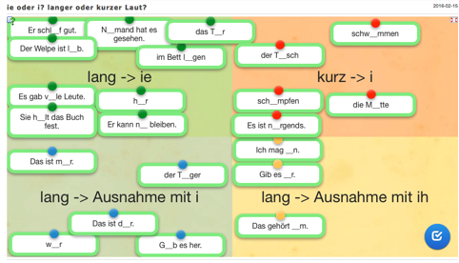

Quelle der Übung: http://LearningApps.org/view2079174
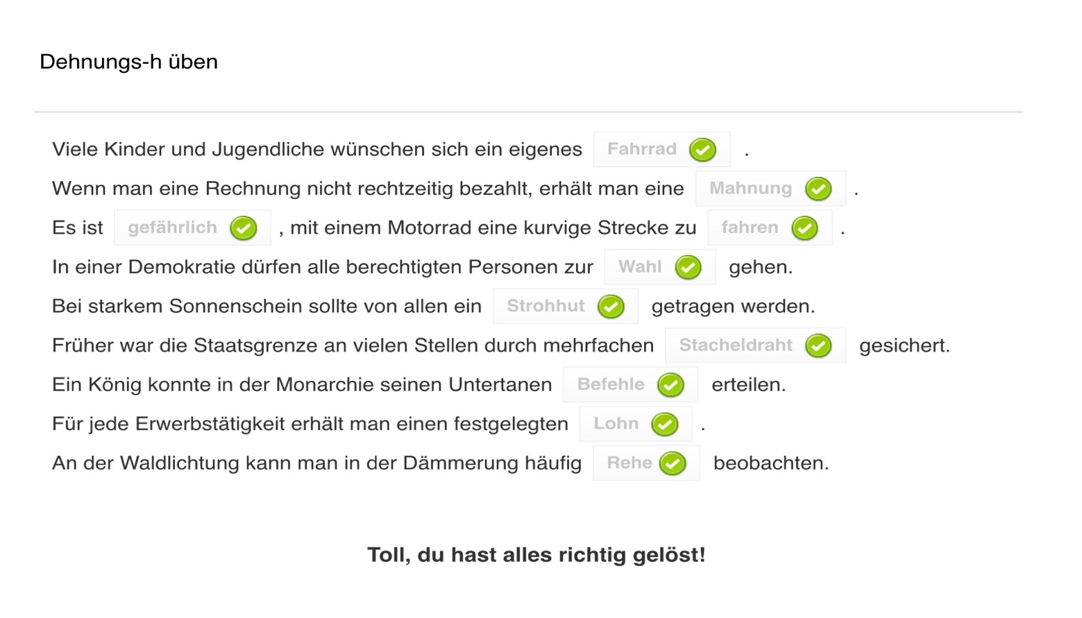
Quelle der Übung: http://learningapps.org/1665047

Station 3 – Arbeitsaufträge LearningApps.org
Üben, wiederholen, differenzieren und individualisieren
Aufgabe 1
Suchen Sie geeignete Übungen verschiedener Schwierigkeitsgrade zu einem zentralen Thema Ihres Unterrichts und machen Sie diese (Achtung: In vielen Übungen finden sich kleine Fehler).
Aufgabe 2
Registrieren Sie sich bei LearningApps.org und bearbeiten Sie mindestens eine Übung, indem Sie Fehler ausmerzen, evtl. den Schwierigkeitsgrad anpassen und speichern Sie diese neu ab.
Aufgabe 3
Legen Sie in Ihrem Account Ordner für Ihre Klasse(n) an und speichern dort weitere geeignete Übungen ab.

Station 3 – Arbeitsaufträge: h5p.org
Üben, wiederholen, differenzieren und individualisieren

Scannen Sie den QR-Code, um in den Übungskurs im lokalen Moodle zu gelangen.
Aufgabe 1
Erstellen Sie eine einfache Lernaktivität, z.B. Drag-the-word. Suchen Sie hierzu einen Text im Internet (z.B. bei Wikipedia), den Sie als Grundlage für die Übung verwenden.
Aufgabe 2
Erstellen Sie eine komplexe Lernaktivität, z.B. interactive video, auf Basis eines Youtube-Videos. Legen Sie mehrere Lernaktivitäten in diesem Kontext an, die die Wiedergabe des Videos unterbrechen und bearbeitetet werden müssen.

